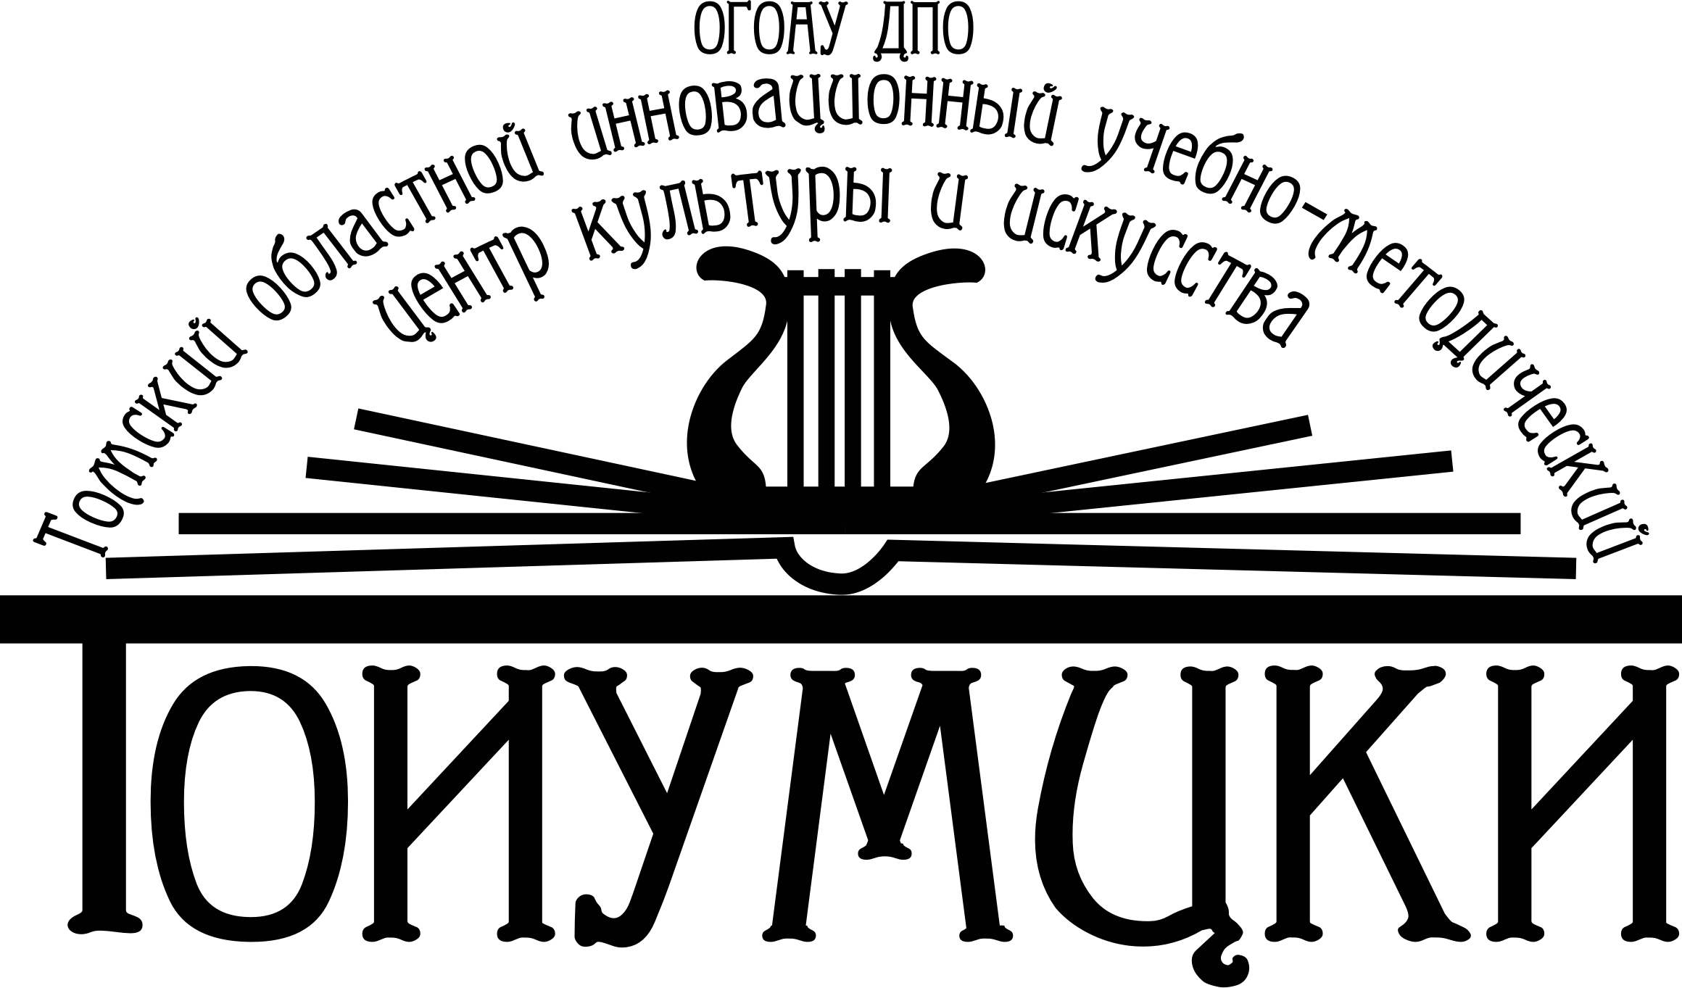
Областное государственное образовательное автономное учреждение
дополнительного профессионального образования
«Томский областной инновационный учебно-методический
центр культуры и искусства»
(ОГОАУ ДПО ТОИУМЦКИ)

Сухоозерный пер., д. 13/1, Томск, 634009
тел./факс (3822) 51-45-66, e-mail:toumcki@mail.ru

Состав участников мониторинга «Сведения о деятельности образовательного учреждения в 2012-2013 учебном году».

- МБОУ ДОД «Детская школа искусств», Александровского района.
- МАОУ ДОД «Асиновская детская школа искусств», Асиновского района.
- МАОУ ДОД «Зырянская детская школа искусств», Зырянского района.
- МБОУ ДОД «Каргасокская детская школа искусств», Каргасокского района.
- МБОУ ДОД «Кожевниковская детская школа искусств», Кожевниковского района.
- МБОУ ДОД «Молчановская детская музыкальная школа», Молчановского района.
- МБОУ ДОД «Детская школа искусств имени Г.Д. Заволокина», Парабельского района.
- МАОУ ДОД «Первомайская детская школа искусств», Первомайского района.
- МАОУ ДОД «Комсомольская детская музыкальная школа», Первомайского района.
- МБОУ ДОД «Детская школа искусств», г.о. Стрежевой.
- МБОУ ДОД «Подгорнская детская музыкальная школа», Чаинского района.
- МБОУ ДОД «Подгорнская детская художественная школа», Чаинского района.
- МКОУ ДОД «Тегульдетская детская школа искусств», Тегульдетского района.
- МОУ ДОД «Детская школа искусств» с. Мельниково, Шегарского района.
- МБОУ ДОД «Детская школа искусств пос. Зональная Станция», Томского района.
- МБОУ ДОД «Детская школа искусств д. Кисловка», Т омского района.
- МБОУ ДОД «Детская школа искусств п. Мирный», Томского района.
- МБОУ ДОД «Детская школа искусств пос. Молодежный», Томского района.
- МБОУ ДОД «Детская школа искусств № 1 имени А.Г. Рубинштейна», г. Томска.
- МБОУ ДОД «Детская музыкальная школа № 2», г. Томска.
- МБОУ ДОД «Детская школа искусств № 3», г. Томска.
- МБОУ ДОД «Детская музыкальная школа № 4», г. Томска.
- МБОУ ДОД «Детская школа искусств № 5», г. Томска.
- МБОУ ДОД «Детская школа искусств № 7», г. Томска, (пос. Тимирязево).
- МБОУ ДОД «Детская школа искусств № 8», г. Томска, (пос. Лоскутово).
- МАОУ ДОД «Детская художественная школа № 1», г. Томска.
- МАОУ ДОД «Детская художественная школа № 2», г. Томска.
- МБОУ ДОД «Детская музыкальная школа им. П.И. Чайковского», ЗАТО Северск.
- МБОУ ДОД «Художественная школа», ЗАТО Северск.
- МБОУ ДОД «Самусьская детская музыкальная школа», ЗАТО Северск».

